Paciente JUAN ROJAS (RC: 1011331846) Recogida Total - Fin de Contrato - A Domicilio (130648929)
Se realiza recogida total de equipos de paciente JUAN ROJAS (RC: 1011331846) la cual tenía carrito portátil trocado, se usa opción de comodín, pero no deja tomar ninguna opción.
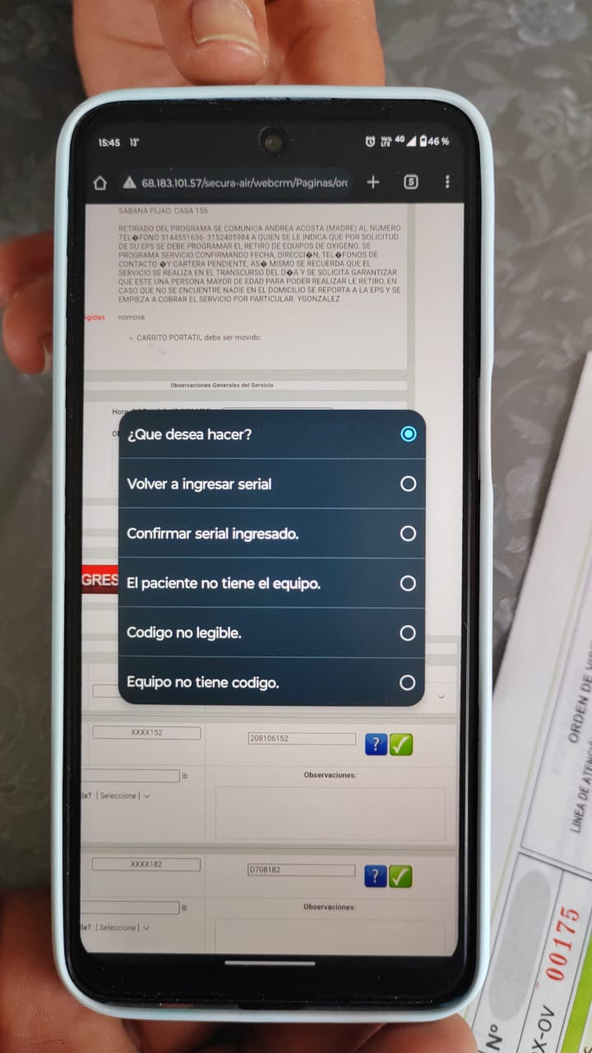
Se escala caso a Soporte 2 nivel encontrando que carrito ya no está cargado en paciente y no permite tramitar la visita al operador. Se deja fallida por reprogramar, se reprograma visita la cual permite tramitar al operador y se realiza recogida.

